[某信息服务平台服务质量管理系统的分析设计]
系统课程设计文档
-面向对象方法

学生姓名： 文良
学 号： 1120133099
指导教师： 金丹
班 级： 21111301

成 绩：
教师签名：

年 月
1、系统需求
1.1系统功能性需求
1.1.1 用例清单

用例名称 | 用例描述 | 参与者
提交URL爬虫请求 | 系统管理员在系统中输入要爬取数据的页面的URL，获取爬虫原始数据。 | 系统管理员
存储转化数据 | 数据处理子系统将爬虫原始数据整理并写入数据库中储存。 | 时间类（Time）

表1.1 用例清单

1.1.2 用例图
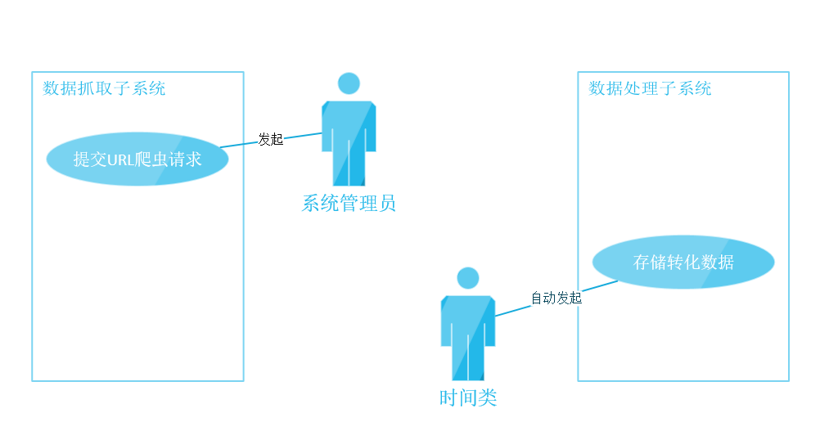
图1.1 数据抓取、处理子系统用例图

1.1.3用例的详细描述
数据抓取子系统
Author (s): _______Wen Liang________ Date: __2016/09/26________
Version: _____1.0______
USE CASE NAME: | 提交URL爬虫请求 | USE CASE TYPE
USE CASE ID: |  | Abstract: □
PRIORITY: | 高 | Extension: ☑
INVOKED BY: | 无
PARTICIPATING ACTORS: | 系统管理员
DESCRIPTION: | 系统管理员在系统中输入要爬取数据的页面的URL，获取爬虫原始数据。
PRE-CONDITION: | 对于该网页的爬虫逻辑及代码已初始化完成
TYPICAL COURSE  OF EVENTS: | Step 1: 系统管理员进入【数据抓取】界面，输入将要爬取的网页的URL
 | Step 2: 点击【检查】按钮检查系统中是否有对应URL的爬虫脚本，并返回对应的提示对话框（验证通过或重新输入）。
 | Step 3: 系统中有对应URL的爬虫脚本，验证通过，点击【确定】返回上一级菜单后点击【开始爬取】，系统开始爬取网页，返回原始数据
ALTERNATE COURSES: | Step 3 : 系统中没有对应的爬虫脚本，点击【确定】重新输入URL或退出系统
POST-CONDITION: | 对爬取的数据确认保存、丢弃或重新爬取
表1.2 数据抓取子系统用例描述

数据处理子系统
Author (s): _______Wen Liang________ Date: __2016/09/26________
Version: _____1.0______
USE CASE NAME: | 存储转化数据 | USE CASE TYPE
USE CASE ID: |  | Abstract: □
PRIORITY: | 高 | Extension: ☑
INVOKED BY: | 无
PARTICIPATING ACTORS: | 时间类
DESCRIPTION: | 数据处理子系统将爬虫原始数据整理并写入数据库中储存。
PRE-CONDITION: | 系统管理员对于数据爬取子系统的原始数据已确认保存
TYPICAL COURSE  OF EVENTS: | Step 1: 系统按照预设的正则表达式对原始数据进行匹配和筛选，生成原始表单
 | Step 2: 系统对原始表单进行整理（生成ID、拆分成若干对应的表等）
 | Step 3: 系统将整理后的表单保存到数据库中，返回【数据处理完毕】提示对话框
ALTERNATE COURSES: | 无
POST-CONDITION: | 对处理后的数据，选取相关的分析规则进行查询和分析。
表1.3 数据处理子系统用例描述

1.2 非功能性需求
1.效率：数据爬取时间与写入数据库时间不能过长。
2.安全：某些场合需要将操作记录到操作日志中，日志的保留期限的设定。
3.会话管理：业务对会话空闲超时时间的要求。
2、系统分析
2.1 系统概念模型
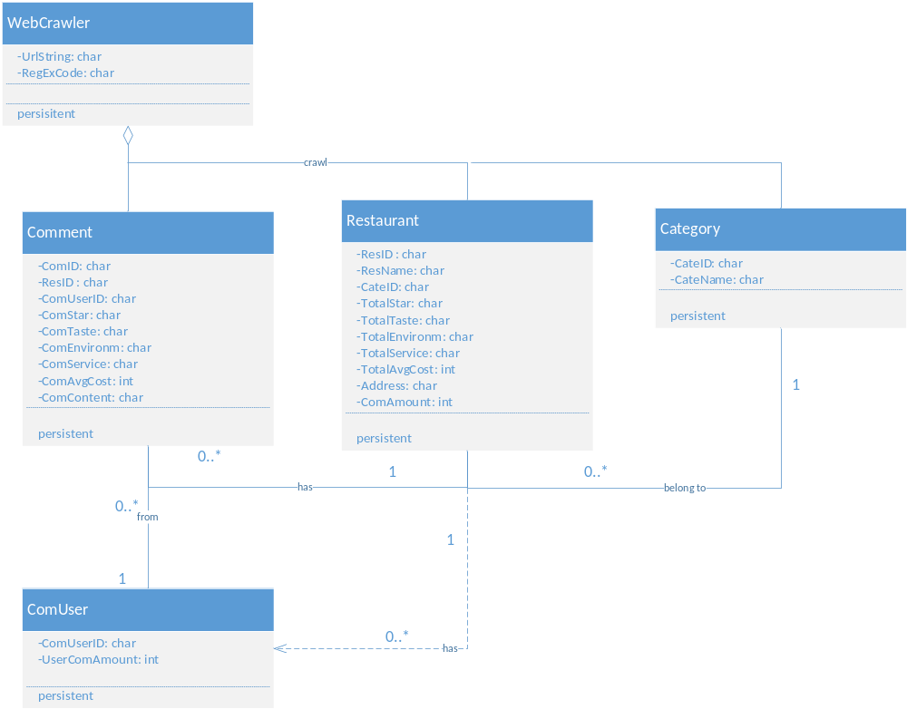
图2.1 数据抓取、数据处理子系统分析类图

说明：
- WebCrawler为数据爬取子系统的数据爬取类，主要属性有：
（1）UrlString用于匹配输入URL的字符串的值
（2）RegExCode系统内置的对应URL的正则表达式
2． Comment、Restaurant、Category分别为数据处理子系统将原始数据处理完毕后，存储到数据库中的三个类。ComUser类为评论者类，由以上几个类计算出每个评论者发布过的评论数量。
（1）Comment类为某一餐馆用户评论类，主要属性有：评论者的ID、餐馆ID、评论ID、评论者给出的星级评价、评论者给出的口味评分、环境评分、服务评分、人均花费和评论内容。
（2）Reestaurant类为餐馆类，主要属性有：餐馆ID、餐馆名称、餐馆分类ID、总体星级评价、总体口味评分、总体环境评分、总体服务评分、总体人均消费、地址与评论数。
（3）Caategory类为餐馆类型类，主要属性有：类别名称和分类ID。
（4）ComUser类为评论者类，主要属性有：评论者的ID和该评论者发布过的评论数。

2.2 类职责定义

类名 | 职责
WebCrawler | - 匹配输入的URL连接并返回对应的提示  - 匹配正确，则爬取对应网页的数据  - 获取系统内对应URL的正则表达式RegExCode并处理原始数据，在数据库中储存成若干个表（对应以下几个类）
Comment | 该类主要储存某一餐馆评论相关数据，主要属性有：评论者的ID、餐馆ID、评论ID、评论者给出的星级评价、评论者给出的口味评分、环境评分、服务评分、人均花费和评论内容。
Restaurant | 该类主要储存某一餐馆相关数据，主要属性有：餐馆ID、餐馆名称、餐馆分类ID、总体星级评价、总体口味评分、总体环境评分、总体服务评分、总体人均消费、地址与评论数。
Category | 该类主要储存餐馆类型，主要属性有：类别名称和分类ID。
ComUser | 该类主要提供方法计算某一评论者发布的评论数，以供数据分析使用，主要属性有：评论者的ID和该评论者发布过的评论数。
表2.1 类职责描述

2.3 系统流程定义
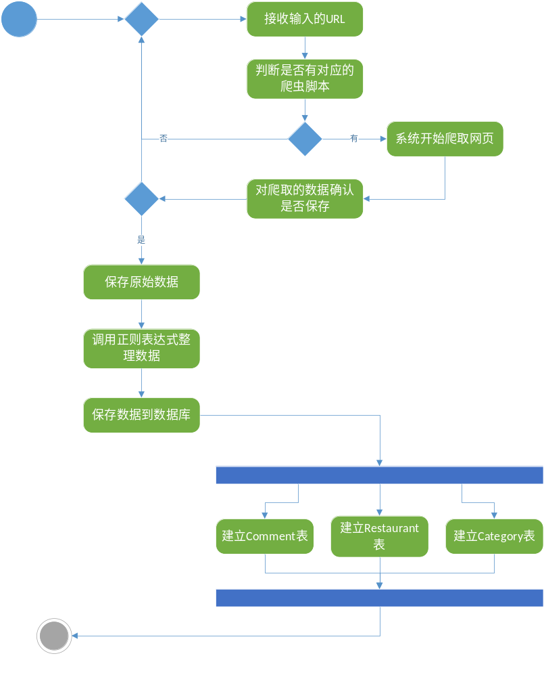
图2.2 数据抓取、数据处理系统活动图

2.4 系统行为定义
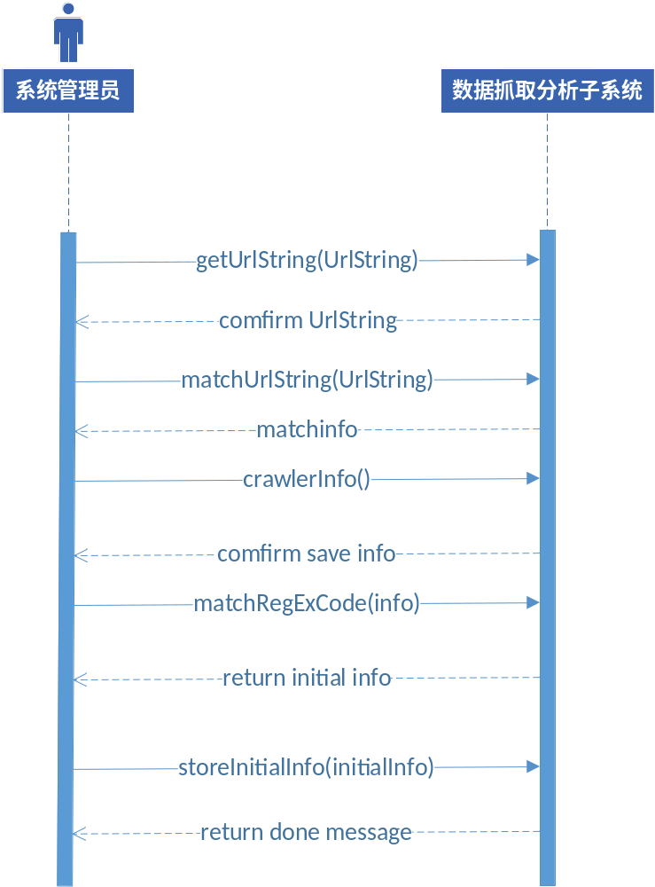
图2.3 数据抓取、数据分析顺序图
3、系统设计
3.1 系统总体布局设计

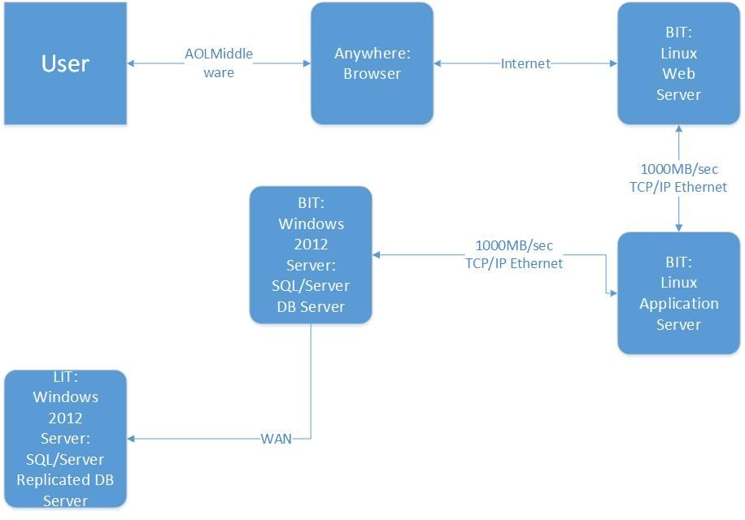
图3.1系统架构图

3.2 结构设计
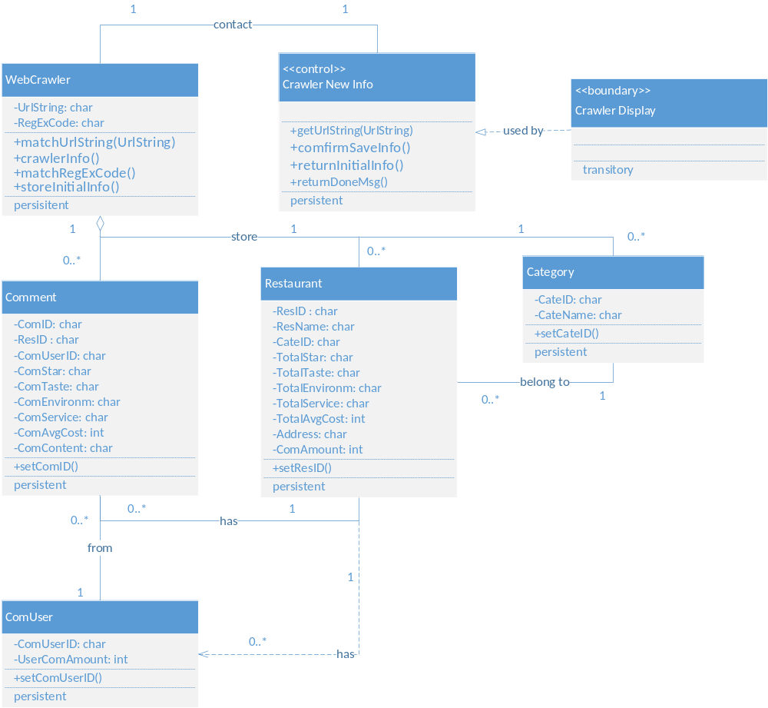
图3.2 数据抓取、数据处理设计类图

3.3 交互设计
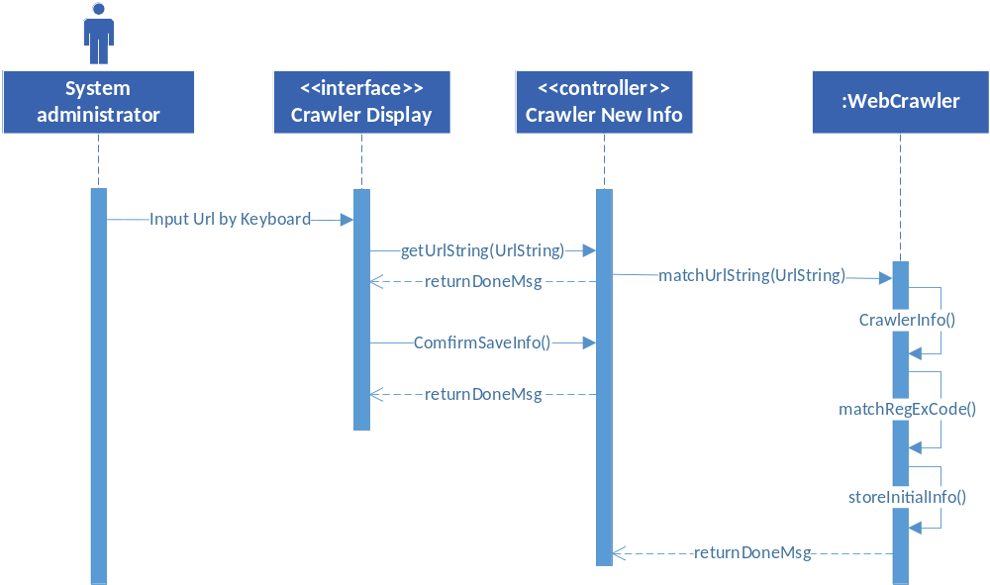
图3.3 数据抓取用例顺序图

3.4 状态设计
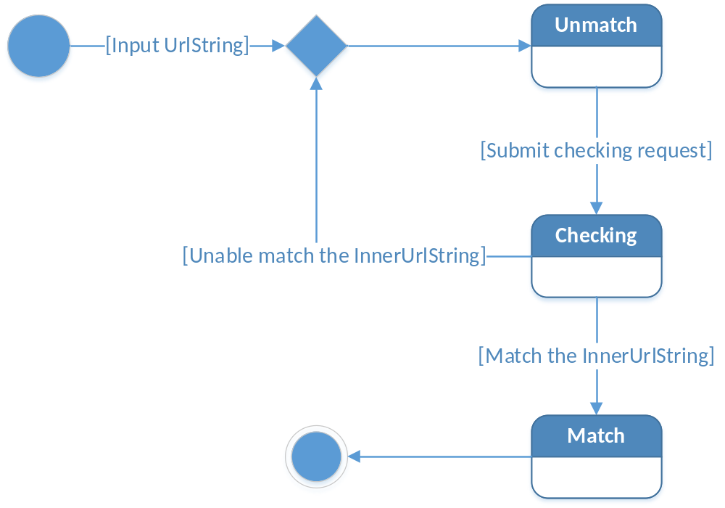
图3.4 Url状态描述

3.5 界面原型设计
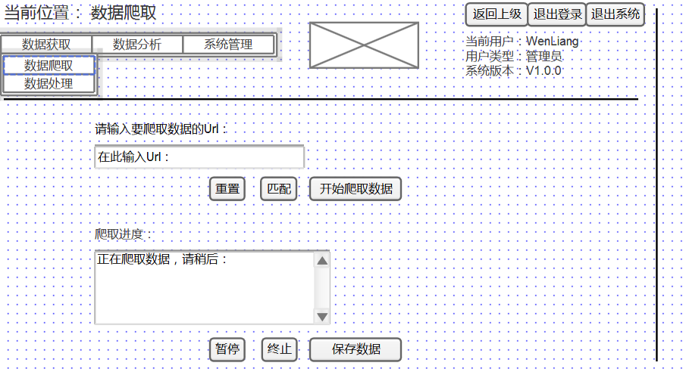
图3.5 数据爬取界面原型设计

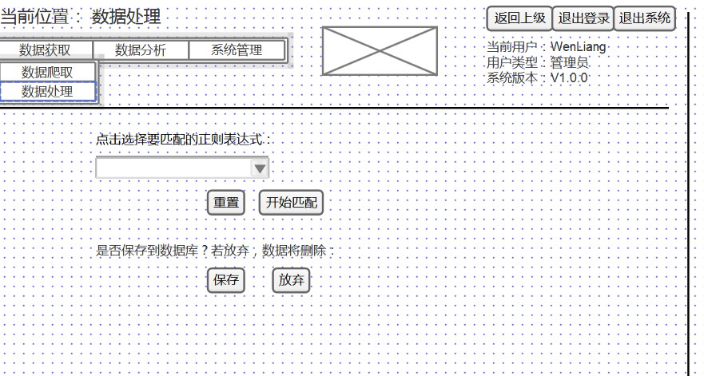
图3.5 数据处理界面原型设计

